

Área de Conocimiento de Tecnología de la Información y Comunicación

"Sistema de información web para el seguimiento y control operativo de obras de
Constructora Eder Torres"

Elaborado por: Tutor:

Br. Ángel Gabriel Flores Castillo Carnet: 6B1BB993
Br. Gustavo Rafael Fuentes Corea Carnet: 6BCD43B5
Br. Darien José Mayorga Moreno Carnet: 6B8069A0
Msc. Carlos Herrera

20 de octubre de 2026 Managua, Nicaragua

1. Introducción
Este documento presenta los artefactos de análisis del Sistema de Información Web para el seguimiento y control operativo de las obras de Constructora Eder Torres. Su propósito es describir el contexto y las necesidades de la empresa, representar los procesos desde la perspectiva del negocio y del sistema, y especificar mediante fichas Coleman el comportamiento de los casos de uso.
La propuesta responde a la operación de varias obras y a la necesidad de mantener información trazable sobre personal, asistencia, actividades, avances, evidencias, incidencias, equipos de protección personal y herramientas. El sistema está planteado como una aplicación web progresiva (PWA), con uso desde dispositivos móviles y capacidad de conservar registros de campo sin conexión para sincronizarlos cuando se restablezca la conectividad.

2. Entendimiento general del sistema

2.1 Contexto de la organización y necesidad de negocio
Constructora Eder Torres administra varias obras de manera simultánea. En el levantamiento de requerimientos se registró un contexto aproximado de 43 trabajadores operativos; la cantidad presente en cada obra puede variar desde alrededor de 30 personas en remodelaciones hasta 100 en construcciones desde cero. Los controles diarios se apoyan en papel, hojas de cálculo y mensajería instantánea.

Esta combinación de medios permite realizar las tareas actuales, pero abre una oportunidad para centralizar los registros y mejorar su consulta y trazabilidad. La necesidad de negocio consiste en disponer de información consistente y oportuna por obra, trabajador y período, sin atribuir a los mecanismos vigentes una falta general de comunicación.
Las necesidades principales que delimitan la propuesta son las siguientes:
- Organizar las obras, los trabajadores, las cuadrillas y las asignaciones de personal con acceso separado según las responsabilidades autorizadas.
- Registrar asistencia y producir consolidados que faciliten la supervisión y el procesamiento administrativo.
- Relacionar las actividades del cronograma con el avance físico, las evidencias y las actas semanales de seguimiento.
- Documentar incidencias, retrasos y sus justificaciones para mantener un historial operativo por obra.
- Controlar existencias, entregas y reposiciones de EPP, así como las asignaciones, devoluciones e incidencias de herramientas.
- Permitir el registro de información desde campo cuando no haya conexión y su sincronización posterior, evitando perder el contexto de la obra.
- Proteger la información mediante autenticación y permisos acordes con los roles definidos por la empresa.

2.2 Objetivo general del sistema
Apoyar la gestión y el seguimiento operativo de las obras de Constructora Eder Torres mediante una aplicación web progresiva que centralice los registros de personal, asistencia, actividades, avances, evidencias, incidencias, EPP y herramientas, facilitando su consulta por usuarios autorizados y la continuidad del registro en condiciones de conectividad limitada.

2.3 Objetivos específicos del sistema
- Administrar cuentas, roles y permisos para que cada usuario acceda únicamente a las funciones que corresponden a su responsabilidad.
- Mantener el registro de obras, trabajadores, cuadrillas y asignaciones con su respectivo contexto operativo.
- Registrar asistencia y consolidar la información por obra, período y trabajador.
- Gestionar actividades, avances físicos, evidencias, incidencias, justificaciones y actas semanales de las obras.
- Controlar el inventario, la entrega y reposición de EPP, además de las existencias, asignaciones y novedades de herramientas.
- Conservar temporalmente en el dispositivo los registros operativos generados sin conexión y sincronizarlos al recuperar el acceso a la red.

2.4 Alcance y límites
El alcance de esta versión comprende administración de usuarios y permisos; gestión de obras y trabajadores; asignación de personal; asistencia; actividades y seguimiento del avance; evidencias; incidencias y justificaciones; actas semanales; inventario, entrega y reposición de EPP; inventario, asignación e incidencias de herramientas; y operación sin conexión con sincronización posterior. La gestión de materiales sobrantes se identificó durante el análisis de la empresa, pero quedó fuera del alcance definido para esta versión del sistema.

2.5 Actores y responsabilidades generales
1. Gerencia General: autoriza el inicio y cierre de obras, administra cuentas y permisos, consulta reportes y supervisa los resultados generales.
2. Gerencia de Operaciones: organiza la ejecución, coordina recursos y supervisa el desarrollo operativo de las obras.
3. Responsable Administrativo: apoya la gestión de personal, la consulta de asistencia y el procesamiento de documentación.
4. Ingeniero Residente: registra asistencia, actividades, avances, evidencias, incidencias y actas de la obra asignada.
5. Supervisor de Higiene y Seguridad: controla las condiciones de seguridad, EPP y herramientas conforme a la autorización asignada.
6. Personal Operativo: ejecuta las actividades asignadas y participa en los controles operativos de campo.

2.6 Enfoque general de funcionamiento
La información operativa se asocia a la obra correspondiente y se registra por usuarios autorizados. Desde el sistema se preparan las actividades y asignaciones; en campo se documentan asistencia, ejecución, avance, evidencias y novedades; y posteriormente se consolidan los registros para revisión, seguimiento semanal y cierre de la obra. Cuando el dispositivo no dispone de conexión, los datos capturados se conservan localmente y se sincronizan cuando la red vuelve a estar disponible.
El rendimiento en campo es clave para la aceptación y los flujos deberán validarse con los usuarios.

2.7 Organización de los artefactos
1. Diagrama de actividad del negocio.
2. Diagrama de casos de uso del negocio.
3. Diagramas de casos de uso del sistema.
4. Fichas Coleman de los casos de uso del sistema.

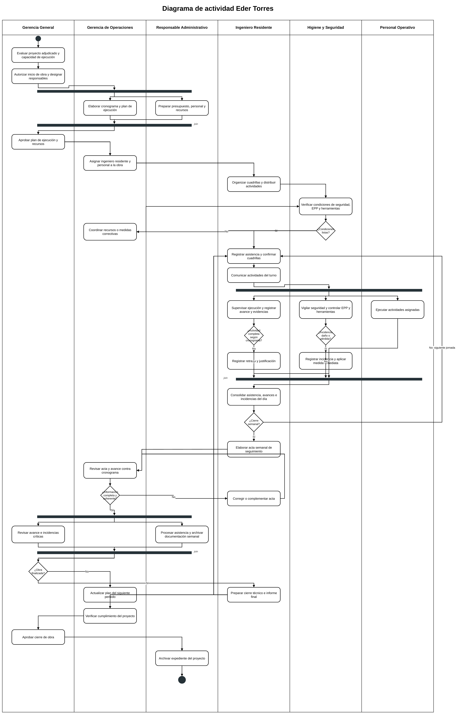

Diagrama de casos de uso del negocio
Gerencia de Operaciones
Constructora Eder Torres - Procesos del negocio

Dirección, seguimiento y cierre
Operación de la obra
Seguridad y recursos
Autorizar y planificar la obra
Organizar personal y cuadrillas
Gerencia General
Gestionar seguridad y EPP
Higiene y Seguridad
Ejecutar y supervisar actividades
Gestionar el seguimiento semanal
Controlar asistencia del personal
Controlar herramientas de obra
Responsable Administrativo
Gestionar avance, incidencias y retrasos
Cerrar la obra y archivar el expediente
Personal Operativo
Ingeniero Residente

Sistema Web Constructora Eder Torres
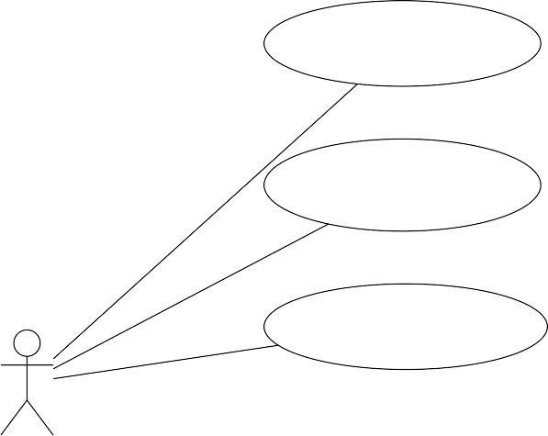
Subsistema: Control de EPP y Herramientas

CU-15: Registrar entrega de EPP (FRQ-0015)

<<include>>

CU-14: Gestionar stock de EPP (FRQ-0014)

<<include>>
CU-16: Registrar reposición de EPP (FRQ-0016)
[Valida devolución CRQ-0002]

CU-17: Consultar historial de EPP por trabajador (FRQ-0017)
<<extend>>

<<extend>>
CU-18: Generar reporte de EPP (FRQ-0018)

Supervisor de Higiene y Seguridad (Responsable Autorizado)
CU-23: Operar sin conexión y sincronizar registros (FRQ-0023)

Gerente General

<<extend>>

CU-20: Registrar asignación de herramientas (FRQ-0020)

<<extend>>

<<include>>

<<extend>>

CU-21: Registrar incidencias de herramientas (FRQ-0021)

<<include>>
CU-19: Gestionar stock de herramientas (FRQ-0019)

Sistema Web Constructora Eder Torres
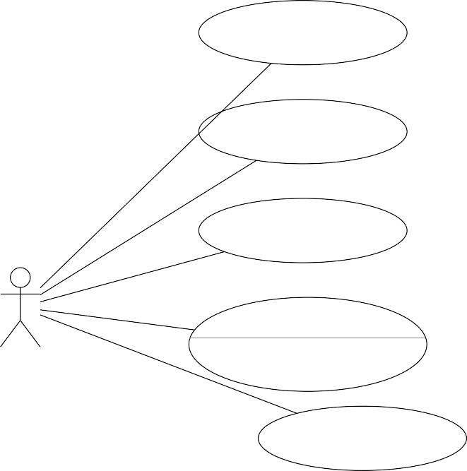
Subsistema: Asistencia y Seguimiento Operativo de Obra

CU-06: Registrar asistencia (FRQ-0006)

<<extend>>

CU-23: Operar sin conexión y sincronizar registros (FRQ-0023)

CU-07: Generar consolidado de asistencia (FRQ-0007)

<<extend>>

<<extend>>

CU-08: Gestionar actividades de obra (FRQ-0008)

<<extend>>
Gerente General

CU-09: Registrar avance físico de obra (FRQ-0009)
CU-10: Adjuntar evidencias de avance (FRQ-0010)

<<extend>>

Ingeniero Residente

Extension Points:
- ActividadIncompleta (CRQ-0001)
- RespaldoFotografico / ModoOffline

CU-12: Registrar incidencias de obra (FRQ-0012)

<<extend>>

<<extend>>

<<include>>

CU-13: Justificar actividad incompleta o retrasada (FRQ-0013)

Personal Autorizado (Resp. Administrativo / Contador)

<<include>>

Condition: {Actividad marcada incompleta o retrasada - CRQ-0001} Extension Point: ActividadIncompleta

<<include>>

CU-11: Elaborar acta semanal de obra (FRQ-0011)

Sistema Web Constructora Eder Torres
Subsistema: Administración, Seguridad, Obras y Personal

CU-01: Gestionar cuentas de usuario (FRQ-0001)

CU-02: Gestionar roles y permisos (FRQ-0002)
<<include>>

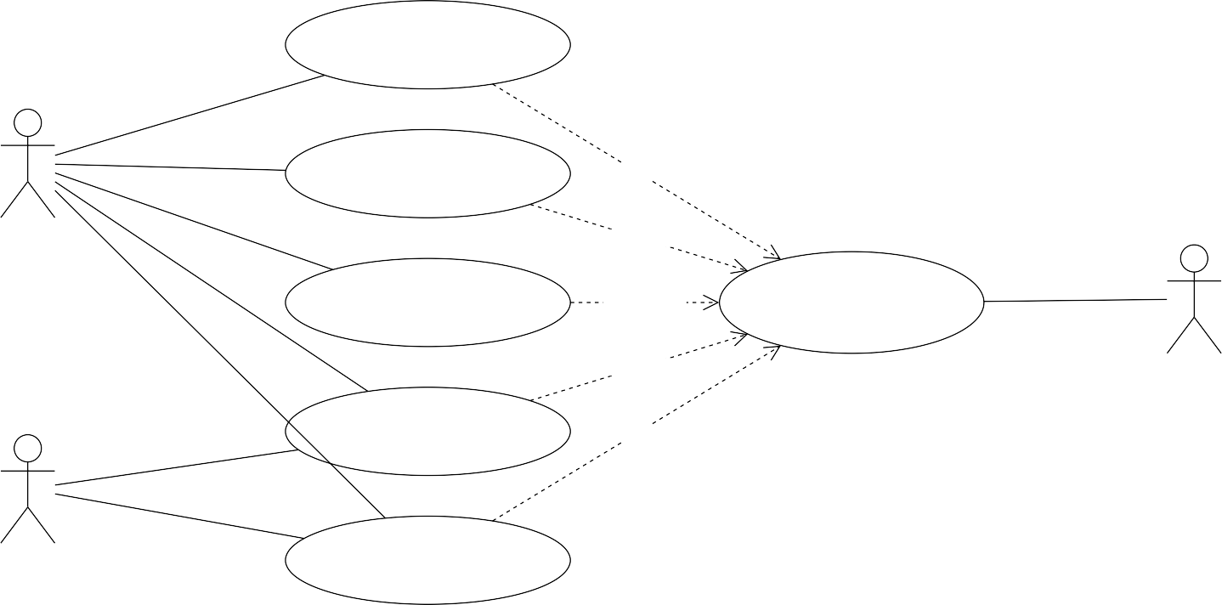
Gerente General
<<include>>
CU-03: Gestionar obras (FRQ-0003)
<<include>>
CU-22: Autenticar usuario (Iniciar sesión)
(FRQ-0022)

Usuario Autorizado (Todos los roles)
<<include>>
CU-04: Gestionar catálogo de trabajadores (FRQ-0004)
<<include>>

Personal Autorizado (Resp. Administrativo)
CU-05: Asignar trabajadores a obra (FRQ-0005)

3. Fichas Coleman de los casos de uso del sistema

CU-01: Gestionar cuentas de usuario
Elemento | Especificación
Caso de uso | CU-01: Gestionar cuentas de usuario
Descripción | Esta ventana permite al Gerente General administrar (crear, consultar, actualizar y activar/desactivar) las cuentas de usuario asociadas al personal autorizado de la constructora.
Actores | Gerente General
Prioridad | Importante
Urgencia | Inmediata
Precondiciones | Haber iniciado sesión en el sistema de información web con credenciales de Gerente General (Administrador).
Flujo normal de eventos | 1. Entrar al módulo de "Administración y Seguridad" y seleccionar la opción "Gestión de Usuarios".  2. Seleccionar la acción "Crear Usuario" e ingresar los datos del personal autorizado en el formulario.  3. Se realiza una validación interna del formato de los datos ingresados.  4. Se envían los datos a la base de datos PostgreSQL, se registran y se guarda la traza de auditoría (usuario, fecha y hora).  5. Msj. "Cuenta de usuario registrada con éxito".
Flujos alternativos | Consulta, edición o desactivación: El Gerente General selecciona un usuario existente de la lista para modificar sus datos o cambiar su estado (activo/inactivo), valida los cambios y el sistema muestra: Msj. "Usuario actualizado correctamente".
Postcondiciones | Cuenta de usuario creada, modificada o desactivada con éxito y registrada en la bitácora de auditoría.
Excepciones | Datos erróneos o incompletos; cuenta de usuario duplicada; usuario sin permisos de administrador.

CU-02: Gestionar roles y permisos
Elemento | Especificación
Caso de uso | CU-02: Gestionar roles y permisos
Descripción | Esta ventana permite asignar permisos de acceso a los módulos y funciones del sistema de acuerdo con los roles definidos por la empresa (Gerente General, Ingeniero Residente, Supervisor de Higiene y Seguridad, Responsable Administrativo).
Actores | Gerente General
Prioridad | Importante
Urgencia | Inmediata
Precondiciones | Haber iniciado sesión como Gerente General y que existan cuentas de usuario y roles registrados en el sistema web.
Flujo normal de eventos | 1. Entrar al módulo de "Administración y Seguridad" y abrir la ventana "Gestión de Roles".  2. Seleccionar la cuenta de usuario o el rol a configurar.  3. Marcar los privilegios y permisos de acceso correspondientes al rol (Total para Gerencia, Operativo por obra para Residente, Operativo de EPP para Supervisor de Higiene).  4. Se realiza una validación interna de coherencia de permisos y se guardan los datos en la base de datos con su registro de auditoría.  5. Msj. "Rol y permisos asignados correctamente".
Flujos alternativos | Modificación de permisos de un rol existente: El Gerente General actualiza los permisos de un rol previamente asignado para ampliar o restringir el acceso a módulos específicos.
Postcondiciones | Permisos de acceso asignados o modificados con éxito para el rol/usuario seleccionado.
Excepciones | Selección sin ningún permiso asignado; intento de eliminar privilegios al único administrador activo.

CU-03: Gestionar obras
Elemento | Especificación
Caso de uso | CU-03: Gestionar obras
Descripción | Esta ventana permite registrar, consultar, actualizar y cambiar el estado de las obras (planificada, activa, suspendida o finalizada) administradas simultáneamente por la empresa, manteniendo independiente la información operativa de cada proyecto.
Actores | Gerente General
Prioridad | Importante
Urgencia | Inmediata
Precondiciones | Entrar al sistema de información web autenticado con el rol de Gerente General.
Flujo normal de eventos | 1. Acceder al módulo "Gestión de Obras y Personal" y seleccionar "Gestión de Obras".  2. Ingresar los datos de la nueva obra en el formulario (nombre del proyecto, ubicación, tipo de obra, fechas programadas, Ingeniero Residente responsable y estado inicial).  3. Se realiza una validación interna de los campos obligatorios y del estado de la obra.  4. Se registran los datos en la base de datos de forma independiente por proyecto y se guarda la auditoría de creación.  5. Msj. "Obra registrada con éxito".
Flujos alternativos | Consulta, actualización o cambio de estado: El Gerente General consulta el listado de obras simultáneas, selecciona una obra existente y actualiza sus datos o cambia su estado a activa, suspendida o finalizada, mostrando: Msj. "Estado de la obra actualizado".
Postcondiciones | Obra creada, actualizada o cambiada de estado con éxito en la base de datos.
Excepciones | Datos erróneos o fechas inválidas; intento de registrar operaciones diarias en una obra con estado suspendida o finalizada.

CU-04: Gestionar catálogo de trabajadores
Elemento | Especificación
Caso de uso | CU-04: Gestionar catálogo de trabajadores
Descripción | Esta ventana permite registrar, consultar, actualizar y desactivar a los trabajadores operativos (oficiales albañiles, electricistas, fontaneros, gypzeros, ayudantes) pertenecientes o subcontratados por la empresa.
Actores | Personal Autorizado (Responsable Administrativo), Gerente General
Prioridad | Importante
Urgencia | Inmediata
Precondiciones | Haber iniciado sesión en el sistema web con cuenta de Personal Autorizado o Gerente General.
Flujo normal de eventos | 1. Entrar al módulo "Gestión de Obras y Personal" y abrir "Catálogo de Trabajadores".  2. Ingresar los datos del trabajador (identificación, nombre completo, especialidad/oficio, tipo de contratación fijo o subcontratado).  3. Se realiza una validación interna para verificar que el trabajador no esté duplicado.  4. Se registran y validan los datos en la base de datos.  5. Msj. "Trabajador agregado al catálogo con éxito".
Flujos alternativos | Actualización o desactivación de trabajador: El actor busca un trabajador en el catálogo, modifica sus datos o cambia su estado a "Desactivado" sin borrar su historial operativo, mostrando: Msj. "Datos del trabajador actualizados".
Postcondiciones | Trabajador registrado, modificado o desactivado con éxito en el catálogo de la empresa.
Excepciones | Datos erróneos o identificación duplicada en el sistema.

CU-05: Asignar trabajadores a obra
Elemento | Especificación
Caso de uso | CU-05: Asignar trabajadores a obra
Descripción | Esta ventana permite asignar uno o más trabajadores a una obra determinada, registrando su cuadrilla, especialidad, tipo de contratación y período de asignación, y manteniendo el historial de asignaciones.
Actores | Gerente General, Personal Autorizado
Prioridad | Importante
Urgencia | Inmediata
Precondiciones | Deben existir obras activas/planificadas (CU-03) y trabajadores activos en el catálogo (CU-04) dentro del sistema web.
Flujo normal de eventos | 1. Abrir la ventana "Asignación de Trabajadores a Obra" en el sistema web.  2. Seleccionar la obra destino y elegir uno o más trabajadores del catálogo.  3. Ingresar los datos de asignación: cuadrilla, especialidad, tipo de contratación y período de asignación (fecha inicio y fin).  4. Se realiza una validación interna de integridad referencial y se guardan los datos en el historial de la base de datos.  5. Msj. "Trabajadores asignados a la obra con éxito".
Flujos alternativos | Consulta de historial o reasignación de obra: El actor consulta el historial de asignaciones de un trabajador o finaliza su período en una obra para reasignarlo a otro frente de trabajo.
Postcondiciones | Trabajadores vinculados a la obra y a su cuadrilla con éxito, quedando disponibles en la lista predefinida de asistencia del Ingeniero Residente.
Excepciones | Datos erróneos; intento de asignar personal a una obra finalizada; trabajador ya asignado en el mismo turno a otra obra incompatible.

CU-06: Registrar asistencia
Elemento | Especificación
Caso de uso | CU-06: Registrar asistencia
Descripción | Esta ventana permite registrar digitalmente desde el teléfono móvil la entrada y salida del personal operativo mediante una lista predefinida agrupada por cuadrilla y especialidad, almacenando trabajador, obra, fecha, hora, coordenadas GPS y permitiendo correcciones autorizadas.
Actores | Ingeniero Residente
Prioridad | Importante
Urgencia | Inmediata
Precondiciones | El Ingeniero Residente debe haber iniciado sesión y tener una obra asignada con trabajadores vinculados a sus cuadrillas (CU-05).
Flujo normal de eventos | 1. Abrir el módulo de "Asistencia" en la aplicación móvil dentro de la obra asignada.  2. El sistema muestra la lista predefinida de trabajadores agrupada por cuadrilla y especialidad.  3. Marcar las casillas de verificación rápida de entrada o salida de los trabajadores (en 2 o 3 toques).  4. El sistema captura automáticamente la fecha, hora exacta (vinculando turnos nocturnos que cruzan la medianoche) y las coordenadas geográficas mediante GPS.  5. Se validan y registran los datos en la base de datos (o localmente si opera sin conexión mediante CU-23).  6. Msj. "Asistencia registrada correctamente".
Flujos alternativos | Corrección autorizada de marcación: Si ocurrió un error en una marcación, el Ingeniero Residente o la administración central selecciona el registro, ingresa la corrección junto con la justificación obligatoria de respaldo y el sistema guarda la auditoría del cambio (NFR-0007).
Postcondiciones | Asistencia de entrada/salida (o su corrección justificada) registrada con éxito y asociada a la obra y coordenadas GPS.
Excepciones | Datos erróneos; GPS desactivado en el teléfono móvil; intento de corregir una marcación sin ingresar justificación.

CU-07: Generar consolidado de asistencia
Elemento | Especificación
Caso de uso | CU-07: Generar consolidado de asistencia
Descripción | Esta ventana permite generar y consultar un reporte consolidado de asistencia para supervisión y cálculo de planilla, filtrado por obra, trabajador, período de tiempo y cuadrilla.
Actores | Ingeniero Residente, Gerente General, Personal Autorizado (Responsable Administrativo/Contador)
Prioridad | Importante
Urgencia | Media
Precondiciones | Deben existir registros de asistencia almacenados en la base de datos (CU-06).
Flujo normal de eventos | 1. Entrar al módulo de "Asistencia" y seleccionar la opción "Consolidado de Asistencia".  2. Seleccionar los filtros de consulta: obra, trabajador, período de fechas y cuadrilla.  3. Se realiza la validación de los parámetros de búsqueda y permisos de visualización según el rol del usuario.  4. El sistema consulta la base de datos, procesa las jornadas laborales y despliega el reporte en pantalla en menos de 3 segundos.  5. Msj. "Reporte consolidado generado con éxito".
Flujos alternativos | Vista restringida por obra vs. Vista global: Si accede el Ingeniero Residente, el sistema filtra únicamente su obra asignada; si accede el Gerente General o Contador, permite consolidar todas las obras para nómina.
Postcondiciones | Reporte consolidado de asistencia visualizado o exportado correctamente.
Excepciones | Rango de fechas inválido; no existen registros de asistencia para los filtros seleccionados.

CU-08: Gestionar actividades de obra
Elemento | Especificación
Caso de uso | CU-08: Gestionar actividades de obra
Descripción | Esta ventana permite registrar y consultar las actividades del cronograma asociadas a cada obra para utilizarlas como referencia en el seguimiento del avance físico, definiendo unidad de medida, cantidad planificada, responsable y participantes.
Actores | Personal Autorizado, Gerente General, Ingeniero Residente
Prioridad | Importante
Urgencia | Inmediata
Precondiciones | Debe existir al menos una obra registrada en el sistema web (CU-03).
Flujo normal de eventos | 1. Abrir el módulo "Seguimiento de Obra" y seleccionar "Gestión de Actividades de Obra".  2. Seleccionar la obra correspondiente e ingresar los datos de la actividad: nombre/descripción, unidad de medida, cantidad planificada, fechas del cronograma, responsable y participantes.  3. Se realiza una validación interna de los datos numéricos y asociación a la obra (CRQ-0003).  4. Se registran los datos en la base de datos.  5. Msj. "Actividad de obra registrada con éxito".
Flujos alternativos | Consulta de actividades e historial: El actor selecciona una obra existente para consultar sus actividades planificadas y comparar el cronograma base contra la ejecución.
Postcondiciones | Actividad registrada y vinculada al cronograma de la obra para su posterior seguimiento físico.
Excepciones | Datos erróneos; cantidad planificada menor o igual a cero; obra no seleccionada.

CU-09: Registrar avance físico de obra
Elemento | Especificación
Caso de uso | CU-09: Registrar avance físico de obra
Descripción | Esta ventana permite al Ingeniero Residente registrar el avance físico diario y semanal de la obra bajo su cargo, asociándolo a las actividades del cronograma y a los trabajadores participantes.
Actores | Ingeniero Residente
Prioridad | Importante
Urgencia | Inmediata
Precondiciones | La obra asignada al Ingeniero Residente debe estar activa y contar con actividades registradas en su cronograma (CU-08).
Flujo normal de eventos | 1. Entrar al módulo "Seguimiento de Obra" desde el dispositivo móvil y seleccionar "Registrar Avance Físico".  2. Seleccionar la actividad ejecutada del cronograma de la obra.  3. Ingresar la cantidad ejecutada en el turno/semana, el estado de la actividad y los trabajadores participantes.  4. Se realiza una validación interna contrastando el avance con la actividad programada.  5. Se guardan los datos en la base de datos (o en almacenamiento local si no hay señal mediante CU-23).  6. Msj. "Avance físico registrado con éxito".
Flujos alternativos | Actividad incompleta o retrasada (<<extend>> CU-13): Si la actividad se marca como incompleta o retrasada, el sistema exige obligatoriamente ejecutar CU-13 para registrar la justificación antes de guardar (CRQ-0001).  Adjuntar evidencias (<<extend>> CU-10): El Ingeniero Residente adjunta fotografías fechadas o bitácoras al registro de avance.
Postcondiciones | Avance físico diario o semanal registrado y vinculado a la actividad y obra correspondiente.
Excepciones | Datos erróneos; intento de guardar una actividad incompleta sin ingresar justificación (CRQ-0001).

CU-10: Adjuntar evidencias de avance
Elemento | Especificación
Caso de uso | CU-10: Adjuntar evidencias de avance
Descripción | Esta ventana permite capturar o adjuntar fotografías, bitácoras, fecha, hora, obra, actividad y ubicación GPS como respaldo del avance físico de una obra.
Actores | Ingeniero Residente
Prioridad | Importante
Urgencia | Inmediata
Precondiciones | Estar registrando un avance de obra (CU-09) o contar con una actividad activa en la obra asignada.
Flujo normal de eventos | 1. Seleccionar la opción "Adjuntar Evidencia" dentro del módulo de Seguimiento de Obra.  2. Capturar la fotografía con la cámara del celular e ingresar la nota de bitácora asociada a la actividad.  3. El sistema estampa automáticamente sobre el registro la fecha, hora exacta, obra, actividad y coordenadas de geolocalización (GPS).  4. El sistema comprime y guarda localmente la imagen en un máximo de 2 segundos (NFR-0002) y la envía al servidor.  5. Msj. "Evidencia fotográfica y bitácora guardadas con éxito".
Flujos alternativos | Almacenamiento sin conexión (<<extend>> CU-23): Si el Ingeniero Residente se encuentra en una zona sin cobertura (ej. sótano o supermercado en turno nocturno), la foto se guarda localmente en menos de 2 segundos y queda en cola para sincronización automática al recuperar internet.
Postcondiciones | Fotografía fechada con GPS y bitácora vinculadas correctamente a la actividad y obra.
Excepciones | Formato de archivo no válido; falta de espacio de almacenamiento en el dispositivo móvil; permisos de cámara o GPS denegados.

CU-11: Elaborar acta semanal de obra
Elemento | Especificación
Caso de uso | CU-11: Elaborar acta semanal de obra
Descripción | Esta ventana permite elaborar un acta semanal por obra que consolide las actividades y avances del período, evidencias fotográficas, incidencias, justificaciones de retrasos, observaciones, mejoras propuestas, solicitudes de actividades no contratadas, participantes y constancia de aprobación.
Actores | Ingeniero Residente, Gerente General
Prioridad | Importante
Urgencia | Media
Precondiciones | Existir registros de avances (CU-09), evidencias (CU-10) o incidencias (CU-12) cargados durante la semana en la obra correspondiente.
Flujo normal de eventos | 1. Abrir la opción "Elaboración de Actas Semanales" en el módulo de Seguimiento de Obra.  2. Seleccionar la obra y el período semanal correspondiente.  3. El sistema consolida automáticamente las actividades, avances, evidencias fotográficas, incidencias y justificaciones registradas en la semana.  4. Ingresar las observaciones generales, mejoras propuestas, solicitudes de actividades no contratadas (cambios contractuales), participantes y constancia de aprobación/firmas.  5. Se realiza la validación interna y se registra el acta en la base de datos con trazabilidad de auditoría.  6. Msj. "Acta semanal de obra generada y registrada con éxito".
Flujos alternativos | Guardado preliminar antes de aprobación: El Ingeniero Residente guarda los datos del acta como borrador pendiente de revisión antes de registrar la constancia de aprobación definitiva.
Postcondiciones | Acta semanal consolidada, aprobada y almacenada en el historial documental de la obra.
Excepciones | Datos obligatorios faltantes; período seleccionado sin avances registrados en la obra.

CU-12: Registrar incidencias de obra
Elemento | Especificación
Caso de uso | CU-12: Registrar incidencias de obra
Descripción | Esta ventana permite registrar incidencias operativas o externas (como factor lluvia o demoras en el arribo de materiales importados) que afecten el desarrollo de una actividad o el cronograma general de una obra.
Actores | Ingeniero Residente
Prioridad | Importante
Urgencia | Inmediata
Precondiciones | El Ingeniero Residente ha iniciado sesión y tiene seleccionada su obra activa (CU-03).
Flujo normal de eventos | 1. Acceder al módulo "Seguimiento de Obra" y seleccionar "Registrar Incidencia".  2. Seleccionar la actividad afectada (o el cronograma de la obra) y el tipo de incidencia (climática por lluvia, retraso de importación de materiales u otra).  3. Ingresar la descripción de la incidencia, fecha/hora y las horas o días de atraso ocasionados.  4. Se realiza una validación interna y se guarda el registro en la base de datos asociado a la obra (CRQ-0003).  5. Msj. "Incidencia de obra registrada con éxito".
Flujos alternativos | Registro de incidencia sin conexión (<<extend>> CU-23): Si no hay conexión móvil en campo, la incidencia se almacena localmente en el teléfono y se sincroniza al recuperar cobertura.
Postcondiciones | Incidencia registrada en el sistema y vinculada a la obra para respaldar prórrogas, reportes y el acta semanal.
Excepciones | Datos erróneos o campos descriptivos vacíos.

CU-13: Justificar actividad incompleta o retrasada
Elemento | Especificación
Caso de uso | CU-13: Justificar actividad incompleta o retrasada
Descripción | Esta ventana exige y permite al Ingeniero Residente registrar un motivo, circunstancia o justificación técnica (ej. factor lluvia o retrasos de importación de materiales) cuando una actividad del cronograma sea marcada como incompleta o retrasada (CRQ-0001).
Actores | Ingeniero Residente
Prioridad | Importante
Urgencia | Inmediata
Precondiciones | Estar registrando un avance físico de obra (CU-09) y marcar el estado de la actividad como incompleta o retrasada.
Flujo normal de eventos | 1. El sistema detecta que la actividad fue marcada como incompleta o retrasada y despliega obligatoriamente el formulario de justificación (CRQ-0001).  2. Seleccionar la causa o motivo principal (lluvia, tiempos de importación de materiales u otra circunstancia técnica) e ingresar el detalle de la justificación.  3. Se realiza una validación interna verificando que la justificación no esté vacía.  4. Se vincula la justificación al avance de la actividad y a la obra (CRQ-0003) y se guarda en la base de datos.  5. Msj. "Justificación de retraso registrada correctamente".
Flujos alternativos | Asociación con incidencia previa: El Ingeniero Residente vincula la justificación con una incidencia climática o de materiales previamente registrada en el día (CU-12).
Postcondiciones | Actividad incompleta o retrasada guardada con su justificación técnica obligatoria asociada a la obra.
Excepciones | Intento de omitir o dejar en blanco la justificación (CRQ-0001); datos erróneos.

CU-14: Gestionar stock de EPP
Elemento | Especificación
Caso de uso | CU-14: Gestionar stock de EPP
Descripción | Esta ventana permite registrar las entradas autorizadas de Equipos de Protección Personal (EPP) al inventario, consultar la cantidad disponible por tipo de equipo y actualizar automáticamente las existencias y su condición (disponible, entregado, dañado, perdido, en revisión, retirado).
Actores | Supervisor de Higiene y Seguridad, Gerente General
Prioridad | Importante
Urgencia | Inmediata
Precondiciones | Haber iniciado sesión en el sistema web y contar con la autorización de inventario por parte de la Gerencia General (CRQ-0004).
Flujo normal de eventos | 1. Entrar al módulo de "EPP" y abrir la ventana "Gestión de Stock de EPP".  2. Ingresar los datos del lote o equipo autorizado (tipo de EPP, cantidad, estado inicial disponible y referencia de autorización de Gerencia).  3. Se realiza una validación interna de las cantidades y permisos del rol.  4. Se registran los datos en la base de datos y se actualizan las existencias disponibles en bodega.  5. Msj. "Stock de EPP actualizado con éxito".
Flujos alternativos | Consulta de existencias y actualización automática por movimiento: El actor consulta el stock por tipo y condición de uso, o el sistema descuenta y cambia automáticamente la condición del EPP cuando se ejecuta una entrega (CU-15) o reposición (CU-16).
Postcondiciones | Inventario de EPP registrado o actualizado correctamente en la base de datos con trazabilidad de auditoría.
Excepciones | Datos erróneos; cantidad numérica inválida; entrada de inventario sin autorización de Gerencia General (CRQ-0004).

CU-15: Registrar entrega de EPP
Elemento | Especificación
Caso de uso | CU-15: Registrar entrega de EPP
Descripción | Esta ventana permite registrar cada entrega de EPP al personal operativo indicando el trabajador receptor, tipo de equipo, fecha de entrega y obra relacionada, actualizando el stock disponible.
Actores | Supervisor de Higiene y Seguridad
Prioridad | Importante
Urgencia | Inmediata
Precondiciones | Deben existir trabajadores activos asignados a la obra (CU-05) y existencias disponibles de EPP en el inventario autorizado (CU-14, CRQ-0004).
Flujo normal de eventos | 1. Abrir la ventana "Control de Entrega de EPP" desde el dispositivo móvil o sistema web.  2. Seleccionar la obra, el trabajador operativo y el tipo/cantidad de EPP a entregar.  3. Se realiza una validación interna comprobando que exista stock disponible en el inventario.  4. Se registra la entrega con fecha y hora, se cambia la condición del equipo a entregado descontándolo del stock (<<include>> CU-14) y se vincula a la obra (CRQ-0003).  5. Msj. "Entrega de EPP registrada con éxito".
Flujos alternativos | Registro de entrega en campo sin conexión (<<extend>> CU-23): Si no hay conexión a internet en la obra, la entrega se guarda temporalmente en el teléfono y se sincroniza al recuperar conectividad.
Postcondiciones | Entrega de EPP registrada al trabajador y existencias de inventario actualizadas automáticamente.
Excepciones | Stock insuficiente del EPP seleccionado; datos erróneos; trabajador no asignado a la obra.

CU-16: Registrar reposición de EPP
Elemento | Especificación
Caso de uso | CU-16: Registrar reposición de EPP
Descripción | Esta ventana permite registrar la reposición de un EPP por daño, pérdida o desgaste, exigiendo registrar la devolución o comprobación física del equipo dañado cuando corresponda (CRQ-0002) y actualizando el inventario autorizado (CRQ-0004).
Actores | Supervisor de Higiene y Seguridad
Prioridad | Importante
Urgencia | Inmediata
Precondiciones | El trabajador debe tener un EPP entregado previamente (CU-15) y debe existir stock disponible para el recambio (CU-14).
Flujo normal de eventos | 1. Entrar al módulo de "EPP" y seleccionar la opción "Reposición de EPP".  2. Seleccionar el trabajador, la obra (CRQ-0003), el equipo anterior asignado y el motivo de reposición (daño, pérdida o desgaste).  3. Marcar la comprobación de devolución física del equipo deteriorado cuando el motivo sea daño o desgaste (CRQ-0002) y seleccionar el nuevo equipo a entregar.  4. Se realiza la validación interna del protocolo de reposición y disponibilidad de stock.  5. Se actualiza el equipo anterior a condición dañado/perdido, se descuenta el nuevo equipo como entregado (<<include>> CU-14) y se guarda en la base de datos.  6. Msj. "Reposición de EPP registrada correctamente".
Flujos alternativos | Reposición por pérdida: Si el motivo es pérdida, el sistema registra la observación/justificación del extravío sin exigir la recepción física del equipo anterior, dejando constancia en el historial del trabajador.
Postcondiciones | Reposición registrada en el historial del trabajador, condición del equipo anterior actualizada y stock descontado con éxito.
Excepciones | Intento de reponer por daño sin registrar la comprobación del equipo dañado (CRQ-0002); sin stock disponible en bodega.

CU-17: Consultar historial de EPP por trabajador
Elemento | Especificación
Caso de uso | CU-17: Consultar historial de EPP por trabajador
Descripción | Esta ventana permite consultar el historial detallado de movimientos de EPP de un trabajador específico, incluyendo entregas, devoluciones, daños, pérdidas y reposiciones con sus fechas correspondientes.
Actores | Supervisor de Higiene y Seguridad, Gerente General
Prioridad | Importante
Urgencia | Media
Precondiciones | Haber iniciado sesión en el sistema web y que existan trabajadores registrados con movimientos de EPP.
Flujo normal de eventos | 1. Abrir el módulo de "EPP" y seleccionar "Historial de EPP por Trabajador".  2. Buscar y seleccionar al trabajador por nombre, identificación o cuadrilla.  3. Se realiza la validación de la consulta y se extraen los registros desde la base de datos.  4. El sistema muestra la línea de tiempo de entregas, devoluciones, daños, pérdidas y fechas de última reposición del trabajador.  5. Msj. "Historial de EPP consultado con éxito".
Flujos alternativos | Filtrado por estado o período: El actor filtra el historial del trabajador únicamente por equipos con incidencia (dañado o perdido) o por solicitudes de reposición pendientes para evaluar si autoriza una reposición anticipada.
Postcondiciones | Historial completo de EPP del trabajador desplegado en pantalla.
Excepciones | Trabajador no encontrado; el trabajador seleccionado aún no registra entregas de EPP.

CU-18: Generar reporte de EPP
Elemento | Especificación
Caso de uso | CU-18: Generar reporte de EPP
Descripción | Esta ventana permite al Gerente General generar reportes consolidados de la cantidad y tipo de EPP entregado agrupado por trabajador, cuadrilla y por obra.
Actores | Gerente General
Prioridad | Importante
Urgencia | Media
Precondiciones | Haber iniciado sesión como Gerente General y contar con registros de entregas y reposiciones de EPP en el sistema (CU-15, CU-16).
Flujo normal de eventos | 1. Entrar al módulo de "EPP" y seleccionar la opción "Reporte de EPP".  2. Seleccionar los parámetros de filtrado: obra, trabajador, cuadrilla, tipo de equipo y rango de fechas.  3. Se validan los filtros ingresados y se procesa la consulta en la base de datos.  4. El sistema presenta el reporte detallado de cantidades y tipos de EPP entregados por obra y trabajador.  5. Msj. "Reporte de EPP generado correctamente".
Flujos alternativos | Comparativa global entre obras: El Gerente General genera el reporte consolidado de todas las obras activas para planificar compras a proveedores antes de agotar el stock de seguridad.
Postcondiciones | Reporte de consumo y entregas de EPP visualizado en pantalla.
Excepciones | Parámetros de fecha inválidos; sin registros de EPP para los filtros aplicados.

CU-19: Gestionar stock de herramientas
Elemento | Especificación
Caso de uso | CU-19: Gestionar stock de herramientas
Descripción | Esta ventana permite mantener un registro actualizado del inventario de herramientas menores y equipos disponibles para su asignación al personal de las diferentes obras de la constructora.
Actores | Responsable Autorizado (Personal Autorizado / Supervisor), Gerente General
Prioridad | Importante
Urgencia | Inmediata
Precondiciones | Entrar al sistema de información web autenticado con cuenta de Responsable Autorizado o Gerente General.
Flujo normal de eventos | 1. Abrir el módulo de "Herramientas" y seleccionar la ventana "Stock de Herramientas".  2. Ingresar los datos de la herramienta (código/identificador, nombre, descripción, estado inicial y cantidad disponible).  3. Se realiza una validación interna de los datos ingresados.  4. Se registran y actualizan los datos en la base de datos con su traza de auditoría (NFR-0007).  5. Msj. "Herramienta registrada en el stock con éxito".
Flujos alternativos | Consulta y actualización de disponibilidad: El actor consulta las herramientas disponibles en bodega o actualiza los datos de una herramienta existente.
Postcondiciones | Inventario de herramientas actualizado y disponible para asignaciones a obras.
Excepciones | Datos erróneos; código de herramienta duplicado.

CU-20: Registrar asignación de herramientas
Elemento | Especificación
Caso de uso | CU-20: Registrar asignación de herramientas
Descripción | Esta ventana permite registrar la asignación o entrega de herramientas indicando el trabajador responsable, la obra asociada, la fecha y la herramienta entregada.
Actores | Responsable Autorizado
Prioridad | Importante
Urgencia | Inmediata
Precondiciones | Deben existir herramientas disponibles en el stock (CU-19) y trabajadores asignados a una obra activa (CU-05).
Flujo normal de eventos | 1. Entrar al módulo de "Herramientas" y seleccionar "Control y Asignación de Herramientas".  2. Seleccionar la obra (CRQ-0003), el trabajador responsable, la herramienta disponible en stock y la fecha de entrega.  3. Se realiza una validación interna verificando la disponibilidad de la herramienta y la asociación válida entre trabajador y obra  4. (NFR-0008).  5. Se registra la asignación en la base de datos y se actualiza el estado de la herramienta en el inventario.  6. Msj. "Asignación de herramienta registrada con éxito".
Flujos alternativos | Registro en campo sin conexión (<<extend>> CU-23): Si la entrega se realiza en obra sin cobertura de datos móviles, el registro se almacena localmente y se sincroniza al recuperar conexión.
Postcondiciones | Herramienta asignada formalmente a un trabajador responsable dentro de una obra determinada.
Excepciones | Herramienta no disponible (ya asignada o extraviada); trabajador inactivo o no perteneciente a la obra.

CU-21: Registrar incidencias de herramientas
Elemento | Especificación
Caso de uso | CU-21: Registrar incidencias de herramientas
Descripción | Esta ventana permite registrar devoluciones, pérdidas, daños u otras incidencias relacionadas con las herramientas entregadas al personal operativo de las obras.
Actores | Responsable Autorizado, Gerente General
Prioridad | Importante
Urgencia | Inmediata
Precondiciones | Debe existir una asignación activa de herramienta a un trabajador en una obra (CU-20).
Flujo normal de eventos | 1. Abrir la ventana "Incidencias y Devoluciones de Herramientas" en el módulo de Herramientas.  2. Seleccionar la asignación de herramienta activa (id_asignacion_herramienta).  3. Ingresar el tipo de movimiento o incidencia (devolución normal, pérdida, daño), la descripción, la resolución y el costo estimado (si aplica en la tabla incidencias_herramienta).  4. Se realiza la validación interna y se registran los datos en la base de datos junto con el usuario responsable (id_usuario_registro), fecha/hora y uuid_registro.  5. Msj. "Incidencia / devolución de herramienta registrada con éxito".
Flujos alternativos | Devolución sin daños vs. Baja por pérdida: Si se registra una devolución en buen estado, la herramienta vuelve a quedar disponible en el stock (CU-19); si se registra una pérdida, la herramienta se da de baja del stock disponible y queda vinculada al historial del responsable.
Postcondiciones | Incidencia o devolución registrada en la tabla incidencias_herramienta y stock actualizado según corresponda.
Excepciones | Datos erróneos; intento de registrar una incidencia sobre una herramienta que no ha sido entregada.

CU-22: Autenticar usuario (Iniciar sesión)
Elemento | Especificación
Caso de uso | CU-22: Autenticar usuario (Iniciar sesión)
Descripción | Esta ventana permite a los usuarios autorizados acceder al sistema web/móvil al ingresar su nombre de usuario y contraseña, habilitando únicamente las funciones correspondientes a su rol (NFR-0006).
Actores | Usuario Autorizado (Gerente General, Ingeniero Residente, Supervisor de Higiene y Seguridad, Personal Autorizado)
Prioridad | Importante
Urgencia | Inmediata
Precondiciones | Debe existir un usuario registrado y activo con un rol asignado en el sistema web (CU-01, CU-02).
Flujo normal de eventos | 1. Abrir el sistema web o la aplicación móvil progresiva (PWA).  2. El sistema solicita las credenciales de acceso.  3. Ingresar los datos de la cuenta de usuario (usuario y clave) en el formulario de ingreso.  4. Se realiza la validación y se envían los datos al servidor para verificarlos en la base de datos en un máximo de 3 segundos (NFR-0001).  5. Se validan las credenciales y se cargan los permisos del rol y las obras asignadas al usuario (NFR-0006).  6. Msj. "Datos Correctos. Bienvenido al Sistema de Seguimiento y Control Operativo de Constructora Eder Torres".
Flujos alternativos | Acceso por rol: Si el usuario es Ingeniero Residente, el sistema carga únicamente la vista de las obras bajo su supervisión directa; si es Gerente General, carga el panel global multiobra.
Postcondiciones | El usuario ingresa a la aplicación con una sesión activa restringida a los privilegios de su rol.
Excepciones | Datos erróneos (credenciales incorrectas); cuenta de usuario desactivada.

CU-23: Operar sin conexión y sincronizar registros
Elemento | Especificación
Caso de uso | CU-23: Operar sin conexión y sincronizar registros
Descripción | Esta funcionalidad permite almacenar temporalmente en el dispositivo móvil los registros de asistencia, avances de obra, evidencias fotográficas y movimientos de EPP/herramientas cuando no exista conexión a internet, sincronizándolos automáticamente al recuperar la conectividad sin pérdida ni duplicación (NFR-0005, NFR-0008).
Actores | Personal Autorizado en Campo (Ingeniero Residente, Supervisor de Higiene y Seguridad)
Prioridad | Importante
Urgencia | Inmediata
Precondiciones | El usuario en campo tiene una sesión iniciada previamente en su teléfono móvil y se encuentra registrando operaciones en una zona con señal inestable o nula.
Flujo normal de eventos | 1. El usuario en campo registra una asistencia (CU-06), avance (CU-09), fotografía (CU-10) o movimiento de EPP/herramientas (CU-15, CU-16, CU-20, CU-21) sin conexión a internet.  2. El sistema detecta la falta de conectividad y guarda el registro y las fotos localmente en el dispositivo móvil en menos de 2 segundos (NFR-0002) asignando un identificador único (UUID).  3. Msj. "Registro guardado en modo local (pendiente de sincronización)".  4. Al detectar que el dispositivo móvil recupera la conexión a internet (datos móviles o Wi-Fi), el sistema envía automáticamente en segundo plano la cola de registros locales hacia el servidor.  5. El servidor valida los UUID y las asociaciones de obra (CRQ-0003, NFR-0008) evitando duplicados y confirma el guardado en PostgreSQL.  6. Msj. "Sincronización completada con éxito".
Flujos alternativos | Sincronización manual o reintento por corte de señal: Si la conexión se interrumpe a mitad de la sincronización, el sistema conserva en la cola local los registros aún no confirmados y reintenta el envío automáticamente al restablecerse la red sin duplicar los ya subidos.
Postcondiciones | Todos los registros capturados en campo sin conexión quedan almacenados e integrados en la base de datos central sin pérdidas ni duplicaciones.
Excepciones | Almacenamiento local del teléfono lleno; conflicto de integridad referencial en un registro pendiente.

